Agenda

# Rapport

Læs gerne introduktion under overskriften ”3. Modeling”

Læs gerne introduktions afsnit ”1. Introduktion”

Læs gerne afsnit 3.1.9 om Box (thermal masses)

Skim Modeling 3.2 hvor ligningerne samles.

# Spørgsmål

Skal ”ubrugte” constraints med i modellen, eller benyttes de først ved controller design?

**Kresten:**

Vi snakkede sidst om følgende:

* Hvis der er massflow som input skal der være tryk som output. Det vil vi gerne lige vende igen.

Skal vi håndtere $\frac{Δm_{air}}{Δt} =\frac{{\overline{\dot{m}}}_{air}-\dot{m}}{10s}$ som en kontinuer state eq?

Variable (fx retur temperatur fra box T_ret) som ikke er states, inputs eller disturbances. Måles de løbende, eller skal de antages at være konstanter i et lineariseringspunkt?

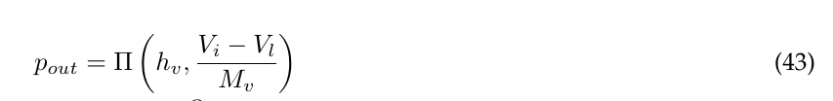

* Hvordan findes V_l? (Vi*(1-sigma))